Normalización en bases de datos

Presentado a: Cesar Marino Cuellar
Por Aprendiz: Erik Santiago Alegria Rojas
Grupo: 3312932
Competencia: Base De Datos
Resultado de Aprendizaje: diseñar de manera adecuada las bases de datos evitando errores de duplicidad de información, inconsistencias de datos, problemas de actualización, problemas de eliminación, problemas de inserción.

Tecnólogo en Análisis y Desarrollo de Software
Servicio Nacional de Aprendizaje SENA
Centro de Teleinformática y Producción Industrial
Regional Cauca

Popayán, día 27 del mes 05 del año 2026

Contenido
Actividad: Práctica Guiada 3
Parte 1 4
Entidad: sistema académico 4
Primera Forma Normal 4
Segunda Forma Normal 4
Entidad: estudiante 4
Entidad intermedia: inscripción 4
Entidad: curso 5
Entidad: docente 5
Tercera Forma Normal 5
Caso Sistema Hospitalario: 5
Primera Forma Normal 5
Segunda forma normal 6
Entidad: paciente 6
Entidad: medico 6
Entidad: especialista 6
Entidad: Cita 6
Tercera Forma Normal 7
Caso Restaurante: 7
Entidad: mesa 7
Entidad: meseros 8
Entidad: productos 8
Entidad intermedia: detalles_pedido 8
Entidad: pedidos 9
Bibliografía 9

Actividad: Práctica Guiada

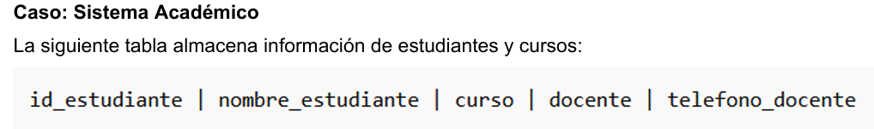

Parte 1

Entidad: sistema académico
Llave primaria (PK) id_estudiante: número único del estudiante
Atributo simple nombre_estudiante: nombre del estudiante
Atributo simple curso: curso de la academia
Atributo simple docente: docente de la academia
Atributo multivaluado teléfono_docente: teléfono docente

Primera Forma Normal
Campo | Tipo | Tamaño | Tipo Key
Id_estudiante | Int | 40 | PK
Nombre_estudiante | Varchar | 80
Curso | Varchar | 50
Docente | Varchar | 50
Teléfono_docente | Int | 20

Segunda Forma Normal

Entidad: estudiante
Llave principal (PK) id_estudiante: número único del estudiante
Atributo simple nombre_estudiante: nombre del estudiante
Campo | Tipo | Tamaño | Tipo Key
Id_estudiante | Int | 30 | PK
Nombre_estuduante | varchar | 50

Entidad intermedia: inscripción
Llave primaria (PK) id_inscripcion: identificador único de inscripción
Llave foránea (FK) id_estudiante: comparte datos con la entidad estudiante
Llaveforaniea (FK) codigoCurso: comparte datos con la entidad curso
Campo | Tipo | Tamaño | Tipo Key
Id_inscripcion | Varchar | 30 | PK
Id_estudiante | Int | 30 | FK
CódigoCurso | Int | 30 | FK

Entidad: curso
Llave primaria (PK) códigoCurso: código único del curso
Atributo simple nombreCurso: nombre del curso
Campo | Tipo | Tamaño | Tipo Key
codigoCurso | Int | 30 | PK
nombreCurso | Varchar | 50

Entidad: docente
Llave primaria (PK) id_codigo: código único del docente
Atributo simple nombre: nombre del docente
Atributo multivaluado teléfono: el docente puede tener mas de un numero de teléfono
Campo | Tipo | Tamaño | Tipo Key
Id_codigo | Int | 30 | PK
Nombre | Varchar | 50
Telefono | Int | 20

Tercera Forma Normal
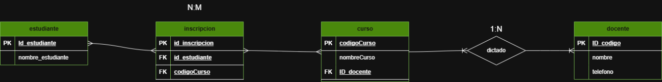

Caso Sistema Hospitalario:

Primera Forma Normal
Campo | Tipo | Tamaño | Tipo Key
Paciente | Varchar | 50
Medico | Varchar | 50
Especialidades | Varchar | 50
Citas | Int | 10

Segunda forma normal

Entidad: paciente
Llave primaria (PK) DNI: identificador único del paciente
Atributo simpe nombre: nombre del paciente
Atributo multivaluado email: puede tener más de un email
Atributo multivaluado teléfono: puede tener más de un teléfono
Campo | Tipo | Tamaño | Tipo Key
DNI | Int | 30 | PK
Nombre | Varchar | 50
Email | Varchar | 50
Teléfono | Int | 11

Entidad: medico
Llave principal (PK) id_medico: número único del medico
Llave foránea (FK) id_especialidad: comparte datos de especialidad
Atributo simple nombre: nombre del medico
Atributo multivaluado teléfono: teléfono del medico
Campo | Tipo | Tamaño | Tipo Key
Id_medico | Int | 30 | PK
Id_especialidad | Varchar | 50 | FK
Nombre | Varchar | 30
Teléfono | Int | 11

Entidad: especialista
Llave primaria (PK) id_especialidad: número único de la especialidad
Atributo simple nombre: nombre de la especialidad
Campo | Tipo | Tamaño | Tipo Key
Id_especialidad | Varchar | 50 | PK
Nombre | Varchar | 50

Entidad: Cita
Llave primaria (PK) id_cita: identificador de cita
Llave foránea (FK) id_medico: comparte los datos del medico
Llave foránea (FK) DNI_paciente: comparte datos del paciente
Atributo compuesto asignado:
- Fecha
- Hora
- Día
Campo | Tipo | Tamaño | Tipo Key
Id_cita | Int | 50 | PK
Id_medico | Int | 30 | FK
DNI | Int | 30 | FK
Asignado | Varchar | 50
Fecha | Date | 50
Hora | Datetime | 50
Dia | Date | 50

Tercera Forma Normal
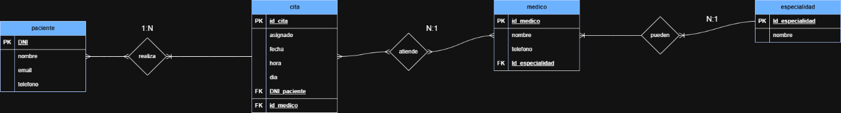

Caso Restaurante:

Entidad: mesa
Llave primaria (PK) id_mesa: identificación de la mesa
Atributo simple número: número de mesa
Atributo simple capacidad: capacidad de la mesa
Atributo simple estado: estado de la mesa
Campo | Tipo | Tamaño | Tipo Key
Id_mesa | varchar | 30 | PK
numero | Int | 30
Cantidad | Int | 30
Estado | blooleano

Entidad: meseros
Llave primaria (PK) id_mesero: identificador del mesero
Atributo simple nombre: nombre del mesero
Atributo multivaluado teléfono: puede tener varios teléfonos
Campo | Tipo | Tamaño | Tipo Key
Id_mesero | Int | 20 | PK
Nombre | Varchar | 30
Telefono | Int | 11

Entidad: productos
Llave primaria (PK) id_producto: identificador del producto
Atributo simple nombre: nombre del producto
Atributo simple precio: precio del producto
Atributo compuesto categoría:
- Tipo
- Descripción
- Código_categoria
Campo | Tipo | Tamaño | Tipo Key
Id_producto | Int | 30 | PK
Nombre | Varchar | 50
Precio | decimal | 50
Categoría | Varchar | 50
Tipo | Date
Descripción | Text | 200
Código categoría | Int | 20

Entidad intermedia: detalles_pedido
Llave primaria (PK) id_detalle: identificador de detalles pedido
Llave foránea (FK) id_pedido: comparte datos de pedido
Llave foranea (FK) id_producto: comparte datos de producto
Atributo simple cantidad: cantidad de detalles del pedido
Atributo derivado subtota: depende de cantidad y precio
Campo | Tipo | Tamaño | Tipo Key
Id_detalle | Int | 50 | PK
Id_pedido
Id_producto | Int | 30 | FK
Cantidad | Int | 30
Subtotal | Decimal

Entidad: pedidos
Llave principal (PK) id_pedido: identificador unico de pedido
Llave foránea (FK) id_mesa: comparte datos de mesa
Llave foránea (FK) id_mesero: comparte datos de mesero
Atributo simple fecha: fecha del pedido
Atributo simple hora: hora del pedido
Campo | Tipo | Tamaño | Tipo Key
Id_pedido | Int | 50 | PK
Id_mesa | Varchar | 30 | FK
Id_mesero | Int | 20 | FK
Fecha | date
Hora | Time

Tercera Forma Normal
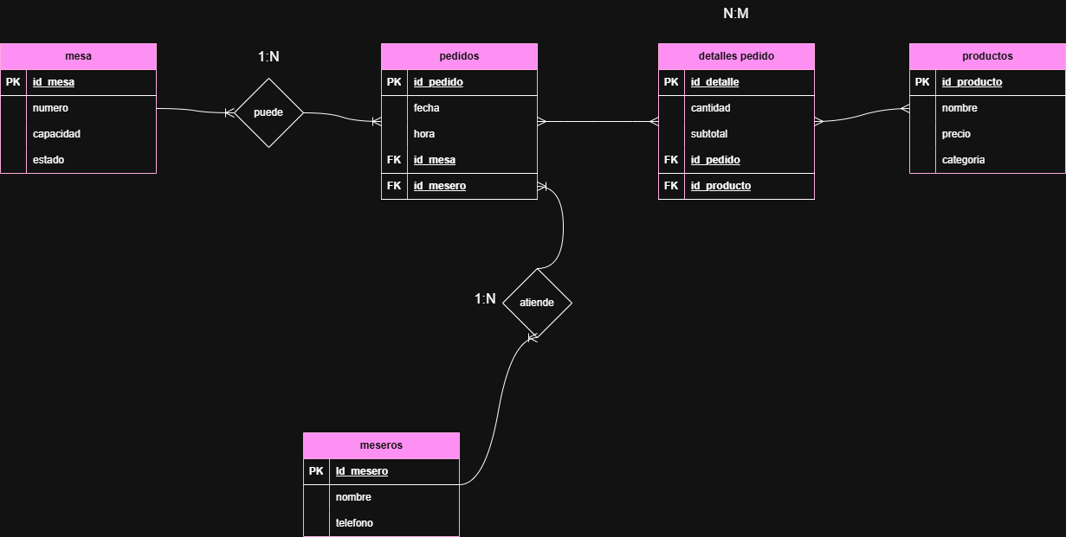

Base de datos de una tienda
Se presenta una base de datos de una tienda, aplicar las reglas de normalización simplificando hasta la tercera forma normal.
ordenes (id_orden, fecha, id_cliente, nom_cliente, estado, num_art, nom_art, cant, precio) Ordenes: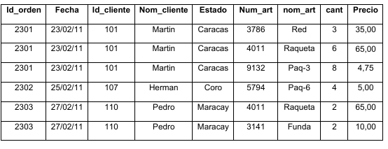

Primera Forma Normal
Atributos | Descripción
id_orden | Número de la orden
fecha | Fecha de la orden
id_cliente | Código del cliente
nom_cliente | Nombre del cliente
estado | Ciudad o estado del cliente
num_art | Código del artículo
nom_art | Nombre del artículo
cant | Cantidad comprada
precio | Precio del artículo

Segunda forma normal:

Entidad: cliente
Llave primaria(PK) id_cliente : codigo del cliente
Atributo simple nom_cliente: nombre del cliente
Atributo simple estado: ciudad del cliente
Campo | Tipo | Tamaño | Tipo Key
Id_cliente | Int | 20 | PK
Nom_cliente | Varchar | 30
Estado | Varchar | 30

Entidad: artículos
Llave principal (PK) num_articulo: numero del articulo
Atributo simple nom_art: nombre del articulo
Atributo simple precio: precio del articulo
Campo | Tipo | Tamaño | Tipo Key
Num_articulo | int | 20 | PK
Nom_art | Varchar | 30
Precio | Decimal | 30

Entidad: ordenes
Llave primaria (PK) id_orden: numero de la orden
Llave foránea (FK) id_cliente: comparte datos del cliente
Atributo simple fecha: fecha de la orden
Campo | Tipo | Tamaño | Tipo Key
Id_orden | Int | 30 | PK
Id_cliente | Int | 20 | FK
Fecha | Date

Entidad intermedia: detalle_ordenes
Llave foranea (FK) id_orden: comparte datos de la entidad ordenes
Llave foranea (FK) num_art: comparte datos de la entidad artículos
Atributo simple cantidad : cantidad de ordenes
Atributo simple precio_uni: precio por unidad de la orden
Campo | Tipo | Tamaño | Tipo Key
Id_orden | Int | 30 | PK, FK
Num_art | Int | 20 | PK, FK
Cantidad | Int | 30
Precio_uni | decimal

Tercera forma normal
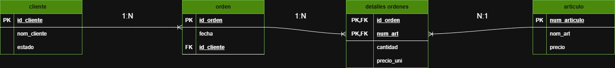

Prestamos libro
Dada la siguiente relación PRESTAMO_LIBROS (Colegio, profesor, asignatura/ habilidad, aula, curso, libro, editorial, fecha_prestamo) que contiene información relativa a los préstamos que realizan las editoriales a los profesores de primaria de los colegios para su evaluación en alguna de las asignaturas/habilidades que imparten. Se pide aplicar las reglas de normalización y obtener su modelo relacional, indicar sus claves, atributos principales.
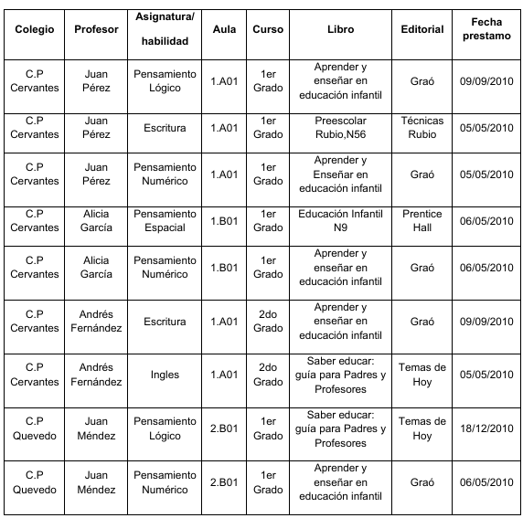

Primera forma normal
PK | Colegio | Profesor | Asignatura | Aula | Curso | Libro | Editorial | FechaPrestamo
idPrestamo | Colegio | Profesor | Asignatura | Aula | Curso | Libro | Editorial | FechaPrestamo

Segunda forma normal

Entidad: libro
Llave primaria (PK) cod_libro: Identifica de forma única cada libro.
Llave foránea (FK) id_autor: Comparte datos de la entidad Autor.
Llave foránea (FK) id_editorial: Comparte datos de la entidad Editorial.
Atributo simple título: Nombre del libro.
Campo | Tipo | Tamaño | Tipo Key
codlibro | Int | 10 | PK
titulo | Varchar | 100
id_autor | Int | 10 | FK
id_editorial | Int | 10 | FK

Entidad: autor
Llave primaria (PK) id_autor: Identifica de forma única cada autor.
Atributo simple nombre_autor: Nombre completo del autor.
Campo | Tipo | Tamaño | Tipo Key
id_autor | Int | 10 | PK
nombre_autor | Varchar | 80

Entidad: Editorial
Llave primaria (PK) id_editorial: Identifica de forma única cada editorial.
Atributo simple nombre_editorial: Nombre de la editorial.
Campo | Tipo | Tamaño | Tipo Key
id_editorial | Int | 10 | PK
nombre_editorial | Varchar | 80

Entidad: lector
Llave primaria (PK) id_lector: Identifica de forma única cada lector.
Atributo simple nombre_lector: Nombre completo del lector.

Campo | Tipo | Tamaño | Tipo Key
id_lector | Int | 10 | PK
nombre_lector | Varchar | 100

Entidad: préstamo
Llave primaria (PK) id_prestamo: Identifica cada préstamo realizado.
Llave foránea (FK) cod_libro: Comparte datos de la entidad Libro.
Llave foránea (FK) id_lector: Comparte datos de la entidad Lector.
Atributo simple fecha_devolucion: Fecha programada para devolución del libro.

Campo | Tipo | Tamaño | Tipo Key
id_prestamo | Int | 10 | PK
cod_libro | Int | 10 | FK
id_lector | Int | 10 | FK
fecha_devolucion | Date

tercera forma normal
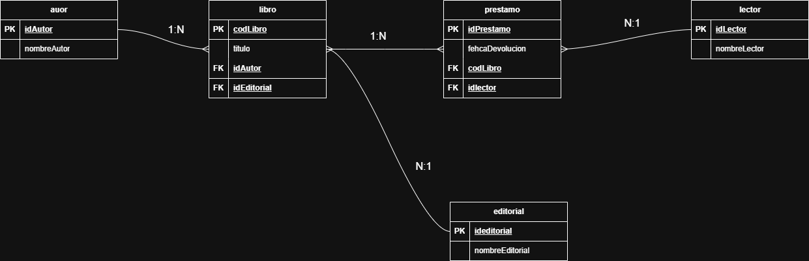

Reportes de matricula
Se tiene una relación del REPORTE_MATRICULA (código_alumno, nombre_alumno, especialidad, código_curso, nombre_curso, nombre_docente, oficina, sección) se pide aplicar las reglas de normalización llegando hasta las 3FN.
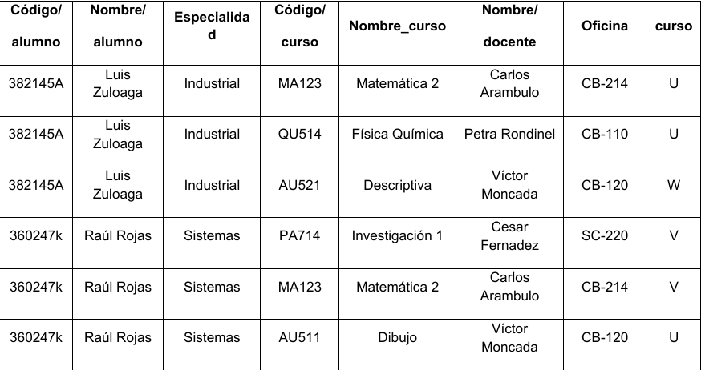

Primera forma normal

Campo | Tipo | Tamaño | Tipo Key
codigo_alumno | Varchar | 10 | PK
nombre_alumno | Varchar | 100
especialidad | Varchar | 50
codigo_curso | Varchar | 10 | PK
nombre_curso | Varchar | 100
nombre_docente | Varchar | 100
oficina | Varchar | 20
seccion | Char | 1

Segunda forma normal

Entidad: alumno
Llave primaria (PK) codigo_alumno:Identifica de forma única a cada alumno.
Atributo simple nombre_alumno: Almacena el nombre completo del alumno.
Atributo simple especialidad: Almacena la especialidad que cursa el alumno.
Campo | Tipo | Tamaño | Tipo Key
codigo_alumno | Varchar | 10 | PK
nombre_alumno | Varchar | 100
especialidad | Varchar | 50

Entidad: docente
Llave primaria (PK) id_docente: Identifica de forma única a cada docente.
Atributo simple nombre_docente: Almacena el nombre completo del docente.
Atributo simple oficina: Almacena la oficina asignada al docente.
Campo | Tipo | Tamaño | Tipo Key
id_docente | Int | 10 | PK
nombre_docente | Varchar | 100
oficina | Varchar | 20

Entidad: curso
Llave primaria (PK) codigo_curso: Identifica de forma única cada curso.
Llave foránea (FK) id_docente: Relaciona el curso con el docente encargado.
Atributo simple nombre_curso: Almacena el nombre del curso.
Campo | Tipo | Tamaño | Tipo Key
codigo_curso | Varchar | 10 | PK
nombre_curso | Varchar | 100
id_docente | Int | 10 | FK

Entidad: matricula
Llave foránea (FK) codigo_alumno: Relaciona la matrícula con el alumno.
Llave foránea (FK) codigo_curso: Relaciona la matrícula con el curso.
Atributo simple sección: Almacena la sección en la que está matriculado el estudiante.
Campo | Tipo | Tamaño | Tipo Key
codigo_alumno | Varchar | 10 | PK, FK
codigo_curso | Varchar | 10 | PK, FK
seccion | Char | 1

Tercera forma normal
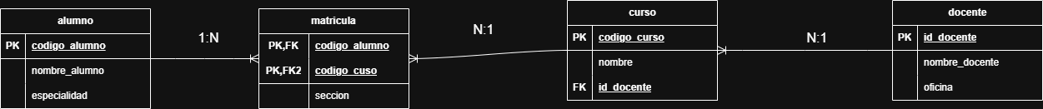

Prestamo de una biblioteca
Se presenta una base de datos de una biblioteca, aplicar las reglas de normalización simplificando hasta la tercera forma normal. Prestamos_libro (codLibro, Titulo, Autor, Editorial, NombreLector, Fechadev)
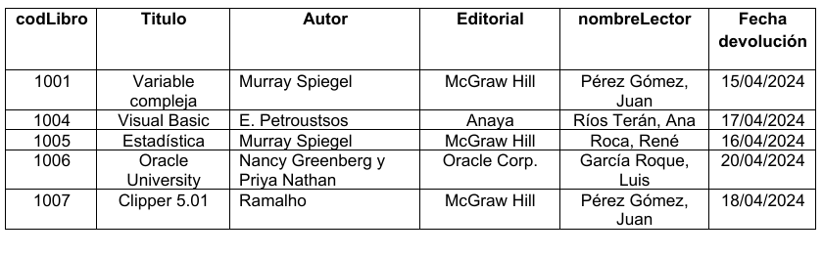

Primera forma normal

Campo | Tipo | Tamaño | Tipo Key
codLibro | Int | 10 | PK
titulo | Varchar | 100
autor | Varchar | 100
editorial | Varchar | 80
nombreLector | Varchar | 100 | PK
fechaDevolucion | Date | -

Segunda forma normal

Entidad: autor
Llave primaria (PK) idAutor: Identifica de forma única cada autor.
Atributo simple nombreAutor: Nombre del autor.
Campo | Tipo | Tamaño | Tipo Key
idAutor | Int | 10 | PK
nombreAutor | Varchar | 100

Entidad: editorial
Llave primaria (PK) idEditorial: Identifica de forma única cada editorial.
Atributo simple nombreEditorial: Nombre de la editorial.
Campo | Tipo | Tamaño | Tipo Key
idEditorial | Int | 10 | PK
nombreEditorial | Varchar | 100

Entidad: libro
Llave primaria (PK) codLibro: Identifica de forma única cada libro.
Atributo simple título: Nombre del libro.
Atributo simple autor: Autor del libro.
Atributo simple editorial: Editorial que publica el libro.
Campo | Tipo | Tamaño | Tipo Key
codLibro | Int | 10 | PK
titulo | Varchar | 100
autor | Varchar | 100
editorial | Varchar | 80

Entidad: lector
llave primaria (PK) idLector: Identifica de forma única cada lector.
Atributo simple nombreLector: Nombre completo del lector.
Campo | Tipo | Tamaño | Tipo Key
idLector | Int | 10 | PK
nombreLector | Varchar | 100

Entidad: préstamo
Llave foránea (FK) codLibro: Relaciona el préstamo con el libro.
Atributo simple nombreLector: Nombre del lector.
Atributo simple fechaDevolucion: Fecha de devolución.
Campo | Tipo | Tamaño | Tipo Key
codLibro | Int | 10 | PK, FK
nombreLector | Varchar | 100 | PK
fechaDevolucion | Date | -

Tercera forma normal
